Летом в Молжаниновском районе САО проведут бесплатную вакцинацию домашних животных
19.03.2020

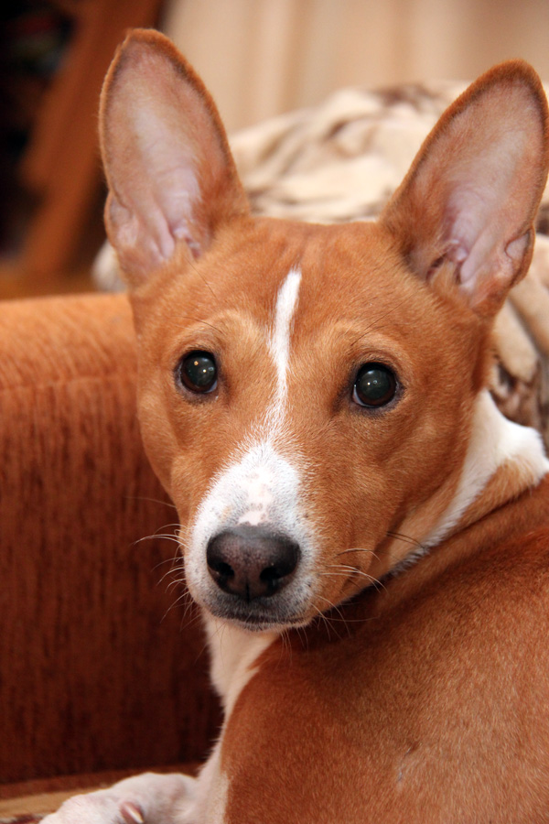

Ежегодно в Молжаниновском районе в летний период работают выездные пункты по вакцинации животных против бешенства.
Составлен план-график работы пунктов по проведению вакцинации в 2020 году. Первыми принимать ветеринарных врачей будут жители Новоподрезково, затем Новоселок, Новодмитровки, Черкизово, Молжаниновки, Мелькисарово, Бурцево, Филино, Верескино и конечной точкой станет микрорайон на ул. Синявинская.
Напомним, что профилактическая работа по вакцинации проводится в течение лета и охватывает всю территорию района. Жители могут привить своих домашних животных от бешенства совершенно бесплатно.

Северный административный округ (телефон для справок 8-499-154-41-89)
Станция по борьбе с болезнями животных Северного административного округа, 2-й Лихачевский пер., д.6, тел. 8-499-154-41-89, 8-495-90-61 ежедневно 7:00 - 23:00

График бесплатной вакцинации против бешенства домашних животных госветслужбой города Москвы на июль 2020 года
- Молжаниновский д. Черкизово Мобильный пункт спецавтомобиль у магазина 04.07.2020 10:00 - 14:00
- Молжаниновский д. Черкизово Мобильный пункт спецавтомобиль у магазина 05.07.2020 10:00 - 14:00
- Молжаниновский д. Молжаниновка Мобильный пункт спецавтомобиль у обелиска 11.07.2020 10:00 - 14:00
- Молжаниновский д. Молжаниновка Мобильный пункт спецавтомобиль у обелиска 12.07.2020 10:00 - 14:00
- Молжаниновский д. Мелькисарово Мобильный пункт спецавтомобиль у детской площадки 18.07.2020 10:00 - 14:00
- Молжаниновский д. Мелькисарово Мобильный пункт спецавтомобиль у детской площадки 19.07.2020 10:00 - 14:00
- Молжаниновский д. Бурцево Мобильный пункт спецавтомобиль у пруда 25.07.2020 10:00 - 14:00
- Молжаниновский д. Бурцево Мобильный пункт спецавтомобиль у пруда 26.07.2020 10:00 - 14:00

Адрес страницы: http://sao.mos.ru/news/news/detail/8770465.html
Префектура Северного административного округа города Москвы

